TÍTULO: LA INCLUCIÓN EN EL FESTIVAL SONORAMA
RESUMEN DE LA IDEA.
ASADEMA, entidad de referencia en discapacidad intelectual en Aranda de Duero, ha puesto en marcha este verano una experiencia para apostar por la inclusión social. Las personas que forman parte de la asociación y de su centro especial de empleo, han participado como voluntarios en la organización del festival SONORAMA. Dada la importancia que en los últimos años dicho festival está cobrando.
Con esta práctica se proponía que todos los colaboradores se sintieran útiles, que trabajaran en un ambiente normalizado, que disfrutaran con sus compañeros y que se diera visibilidad a la discapacidad aprovechando la ocasión también para dar a conocer la labor que desarrolla ASADEMA.

FOTO 1
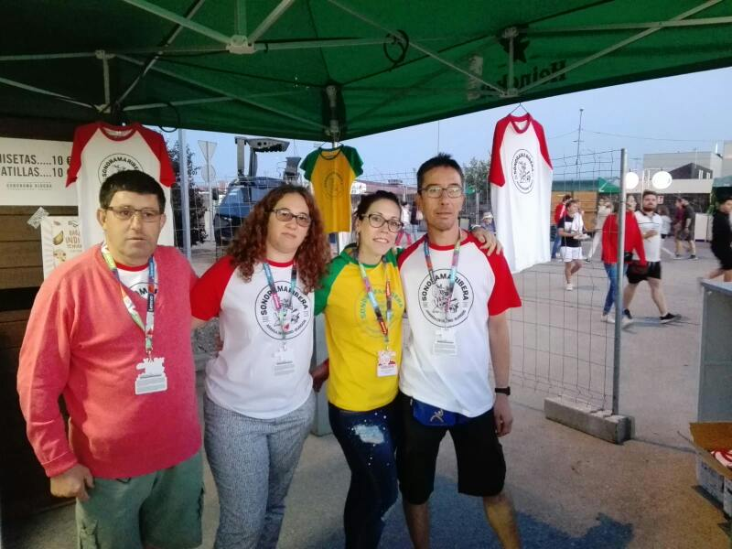

FOTO 2
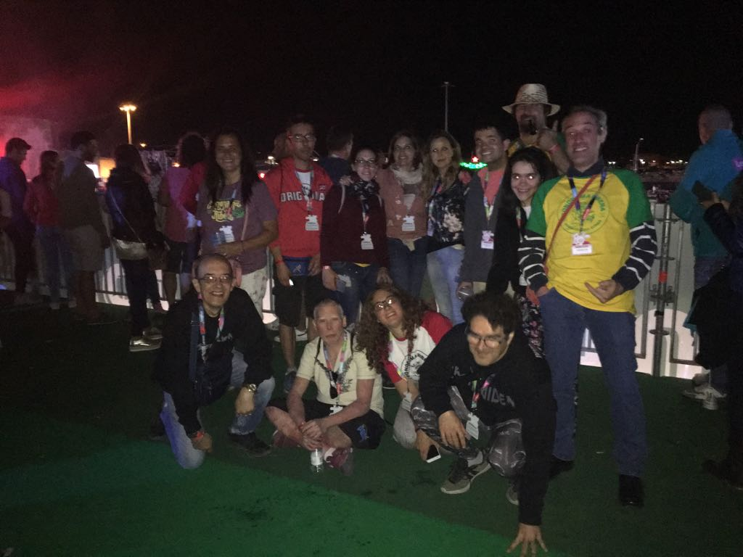
FOTO 3
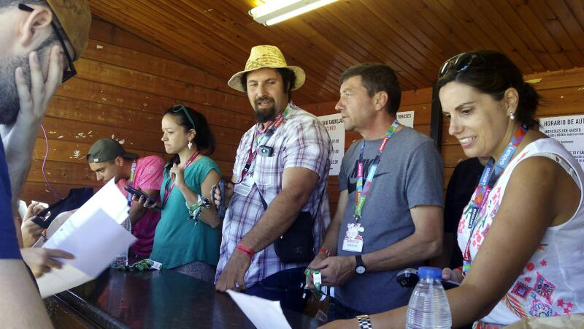

AMPLIACIÓN DE LA IDEA
La iniciativa surge a partir de uno de los objetivos principales que persigue ASADEMA en su ánimo de apostar por la inclusión social de las personas con diversidad funcional unido a la presencia social y la identidad local.
SONORAMA RIBERA es un festival de música que se celebra en Aranda de Duero desde 1998. Está organizado por la asociación cultural y sin ánimo de lucro, Art de Troya, y mantiene un crecimiento estable y progresivo edición tras edición. Consolidado como uno de los festivales mejor valorado a escala nacional. Se celebra a mediados de agosto de cada año y con él se intenta dar a conocer las nuevas tendencias culturales y musicales.
Inunda la ciudad de jóvenes venidos de todos los rincones del mundo y es el eje social y económico de esos días.
Por ello ASADEMA, como Entidad que representa y atiende a las personas con discapacidad intelectual de la ciudad y la comarca quería y tenía que estar presente en el festival así que empezó a trabajar en dar forma al proyecto.
Hay que decir que la organización de SONORAMA desde sus inicios ha trabajado en derribar barreras para acercar el festival a las personas con diversidad funcional y han sido pioneros en favorecer la accesibilidad por lo que nos pusieron muy fácil trabajar codo con codo para fomentar la inclusión de nuestros jóvenes.
La propuesta fue colaborar como voluntarios en diferentes tareas propias del voluntariado que participa en la organización, en concreto se colaboró en la zona del camping poniendo pulseras y en la zona comercial entregando camisetas al voluntariado.
A partir de la actividad de voluntariado obtuvieron su acreditación para la entrada al recinto del festival, tuvieron acceso a la zona vip y pudieron disfrutar de los conciertos y otras atenciones propias de los voluntarios.
Con la experiencia conseguimos:
- Acercar a los jóvenes con discapacidad la música, diversión y sobre todo la colaboración.
- Disfrutar sin duda de ocio normalizado.
- Colaborar como voluntarios aportándoles la experiencia un gran sentimiento de utilidad y responsabilidad de trabajo.
- Conocer gente nueva, hacer amigos y desarrollar habilidades sociales ampliando así su red social.
- Aumentar la confianza en sí mismos.
- Fomentar el trabajo en equipo.
- Disfrutar de acciones fuera del centro.

- Formar parte de lo que significa SONORAMA para la Ribera, poderlo contar, sentirse protagonistas y planificarse para poder repetir la experiencia.

